“‘CTS协同设计’的教学新样态构建”教学设计
课题 | 小数乘小数 |  |  | 教学空间：
教学目标：  - 通过自主探究，理解并掌握小数乘小数的方法，能正确计算相应式题。  - 在探索计算方法的过程中，培养初步的推理能力以及抽象、概括能力。  - 进一步体会数学知识之间的内在联系，感受数学探索活动本身的乐趣，增强学习数学的信心。 |  |  |  |  | 重点  与  难点 |  | 教学重点：掌握小数乘小数的方法。  教学难点：对小数乘小数的算理理解。
学情分析：学生已经学会了整数乘法和小数乘整数的乘法，在已经有小数乘整数的计算方法的基础上，参透小数乘小数的计算方法。
协同设计思考：
- 设计充满趣味性的生活情境将整节课串联起来，吸引学生积极主动思考，从而达到用生活化的情境实现社会化功能的效果。
- 逐步引导学生明白要想测量生活中的一些房间面积时会遇到小数乘小数的问题，从而激发学生学习小数乘小数来帮助我们解决生活问题的需求。
教 学 过 程
活动  板块 |  | 活动内容与呈现方式 | 学生活动方式 |  |  | 交流反馈方式
常规  积累 |  | 指一指教室的前、后、左、右 | 听口令完成动作 |  |  | 全班交流
核  心  过  程 |  | - 问题导入  提问：想不想看看老师的家呢？这是老师家里的部分房间的平面图，你从图中可以知道哪些信息？  师：同学们都有一双善于观察的眼睛，一下子找到了这么多信息，那我想考考你们，你们可以帮我算一算卫生间和书房的面积吗？动笔算一算。  - 探索新知  师：看来同学们之前学习的很扎实，那已经算了两个房间了，剩下的两个房间你能不能计算出来呢？  提问：我们先来看看卧室吧，你会列式吗？  提问：这个算式和之前的有什么不同？  提问：算之前能不能先估一估，看看我的卧室大约有多少平方米呢？  师：那我的卧室究竟有多大呢，你们现在能不能列竖式来试试看呢？  提问：你同意谁的做法？你是怎样判断的？  师：利用积的变化规律，我们可以理解计算过程和答案是否正确，那现在错误的同学知道自己错在哪里了吗？花一点时间改一改，那其他同学是不是也可以像这样再把这个过程说给同桌听一听？  师：我们还可以利用计数单位来验证我们的计算过程，我们可以怎样看？  提问：那最后还剩下一个房间了，你们自己来试一试吧？  提问：现在四个房间的面积都算好了，那我们看看这些算式，现在小数乘小数你会算了吗？那你现在能不能当一回小老师帮大家总结出小数乘小数的计算方法呢？四人小组里讨论讨论。 | 学生观察  学生独自计算  独立思考  独立思考  独立完成  同桌交流，教师巡视。  独立改错，同桌互说  学生观察  独立完成，同桌交流  小组讨论，总结算法 |  |  | 全班交流  答案展示，校对交流。  互动：他们算的都对吗？谁能来说说小数乘整数的计算方法？  （末尾对齐，整数计算，点上“.”，小数化简）  指名回答  3.8×3.2（板书）  指名回答  揭题：这就是我们今天要来研究的小数乘小数。  指名交流。  预设：3×4=12（平方米）  师：通过估算可以知道一个范围，也可以知道大约是多少。  投影展示  预设：点一位小数点以及两位小数点。  全班交流  预设：1.估算  师：之前的估算就有大用处了，可以帮助我们判断答案的合理性。那还有别的方法吗？  - 利用积的变化规律  师：同学们，你们听明白这种方法了吗？谁还能像这样再说一遍？  指名交流  预设：3.2是32个0.1，3.8是38个0.1，32个0.1乘38个0.1得到1216个0.01。  追问：这里的0.01是怎么得来的呢？我们一起来看一看（PPT动画），现在你知道为什么是12.16了吗？  投影展示，指名交流校对。  预设：0.368和3.68  追问：此时的积要点出几位小数？为什么？  全班交流  预设：1.和整数乘小数一样，先末尾对齐，再按整数计算，最后点上小数点，并化简。  2.在点小数点时，要注意乘数的小数位数一共有几位，积的小数位数就要有几位。  （边交流边板贴）  总结：看来我们今天学习的小数乘小数和原来的算法上是一样的，但是在点小数点的时候，要注意（指着黑板）“乘数共有几位小数，积就要有几位小数”。
当堂练习  设计 |  | - 你能先填一填，再给积点上小数点吗？  师：既然我们发现了计算方法，那我们接下来试一试，来看看第一题。可以快速完成吗？  - 根据第一栏的积，写出其他各栏的积。  师：看来大家都理解了小数乘小数的计算过程，接下来进行一个竞赛，看看谁完成的又快又好。  - 先判断下面的计算是否正确，再把不对的改正。  师：那现在根据计算方法，你来当一回小老师，来帮他看看有没有错误呢？  - 列竖式计算  师：那掌握了方法，还是要自身来实践一下，快速算一算。 | 独立完成  独立完成  独立完成  独立完成 |  |  | 展示校对。  展示校对  交流方法  展示校对  追问：他错在哪里？  师：这也提醒了我们，在小数乘小数时要注意（指到乘数共有几位小数，积就有几位小数），还要注意一定要先点小数点再化简，先要变成小数才能化简。  展示校对。
总结  提升  拓展  延伸 |  | 师：回顾今天的学习过程，你有什么收获？和你的同桌说说你的收获。  师：小数乘小数的方法可以用在小数乘整数上吗？  师：我们学习数学呀，不能只盯着我们现在学的内容，你想一想，我们从什么时候开始接触乘法竖式的呢？ | 同桌交流  独立思考  同桌交流 |  |  | 全班交流  指名交流  总结算法  全班交流  师：看来知识都是有联系的，需要我们好好学习的呢。
板书  设计 |  | 小数乘小数  3.8×3.2=12.16（平方米）  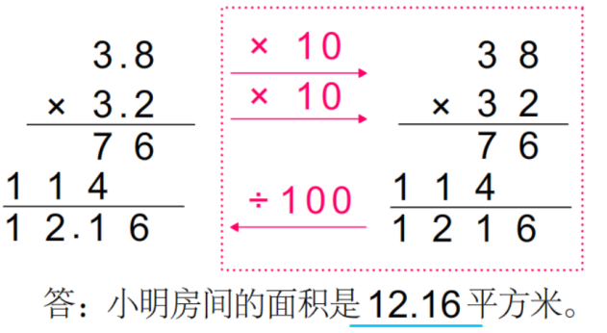  1216个0.01  32个0.1  38个0.1
家庭作业设计

